컴퓨터학부 20201870 이우혁
1. filemacro.c 소스코드
#include <stdio.h>
#include <stdlib.h>
#include <unistd.h>
#include <sys/stat.h>

int main(int argc, char *argv[]){
//구조체 및 변수 선언
struct stat file_info;
char *str;
int i;
//인자 확인
if(argc<2){
fprintf(stderr, "\n");
exit(1);
}
//파일별 파일 유형 확인, 출력
for(i = 1; i<argc ; i++){
printf("name : %s, type : ", argv[i]);
if(lstat(argv[i], &file_info)<0){
fprintf(stderr,"lstat error\n");
continue;
}
if (S_ISREG(file_info.st_mode))
str = "regular";
else if (S_ISDIR(file_info.st_mode))
str = "directory";
else if (S_ISCHR(file_info.st_mode))
str = "character special";
else if (S_ISBLK(file_info.st_mode))
str = "block special";
else if (S_ISFIFO(file_info.st_mode))
str = "FIFO";
else if (S_ISLNK(file_info.st_mode))
str = "symbolic link";
else if (S_ISSOCK(file_info.st_mode))
str = "socket";
else
str = "unknown mode" ;

printf("%s\n", str);
}
exit(0);
}
2. filemacro.c 실행결과
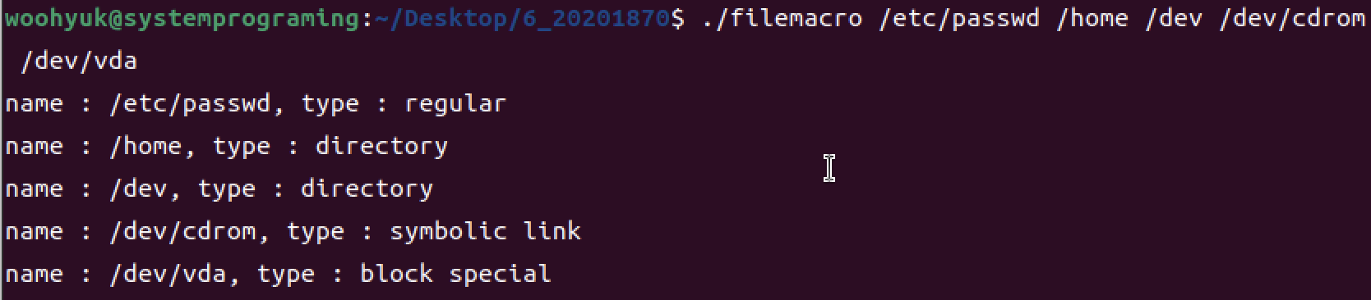
1. access1.c 소스코드
#include <stdio.h>
#include <stdlib.h>
#include <unistd.h>

int main(int argc, char *argv[]){
//변수 선언
int i;
//인자 개수 확인
if(argc<2){
fprintf(stderr, "usage: %s <file1> <file2> .. <fileN>\n", argv[0]);
exit(1);
}

//인자로 들어온 파일 별 접근권한 확인
for(i = 1; i<argc; i++){
if((access(argv[i], F_OK))<0){
fprintf(stderr, "%s doesn't exist. \n" , argv[i]);
continue;
}
//읽기권한
if((access(argv[i], R_OK))==0){
printf("User can read %s\n" , argv[i]);
}
//쓰기권한
if((access(argv[i], W_OK))==0){
printf("User can write %s\n" , argv[i]);
}
//실행권한
if((access(argv[i], X_OK))==0){
printf("User can execute %s\n" , argv[i]);
}
}
exit(0);
}
2. access1.c 실행결과
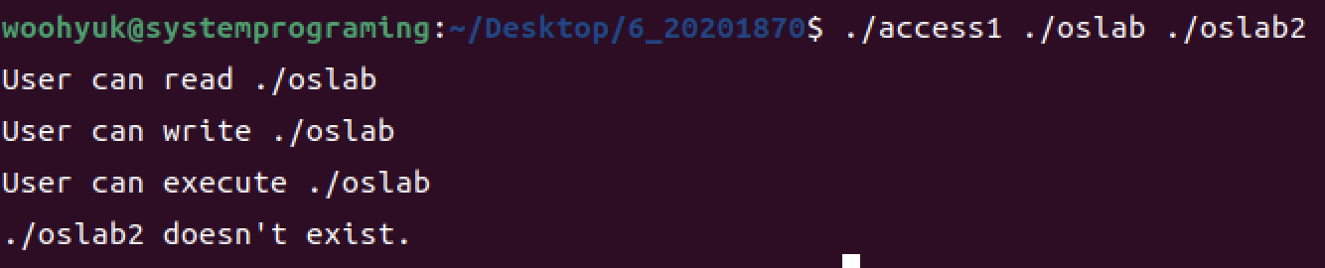
1. access2.c 소스코드
#include <stdio.h>
#include <stdlib.h>
#include <unistd.h>

# define TABLE_SIZE (sizeof(table)/sizeof(*table))

int main(int argc, char *argv[]){
//구조체 테이블 및 변수선언
struct {
char *text;
int mode;
}table[] = {
{"exists", 0},
{"execute", 1},
{"write", 2},
{"read", 4}
};
int i;

//인자개수 확인
if (argc <2) {
fprintf(stderr, "usage : %s <file>\n", argv[0]);
exit(1);
}

//각 테이블 별 접근권한 확인 후 출력
for (i = 0; i < TABLE_SIZE; i++) {
if (access(argv[1], table[i].mode) != -1)
printf("%s -ok\n", table[i].text);
else
printf("%s\n", table[i]. text);
}

exit(0);
}
2. access2.c 실행결과
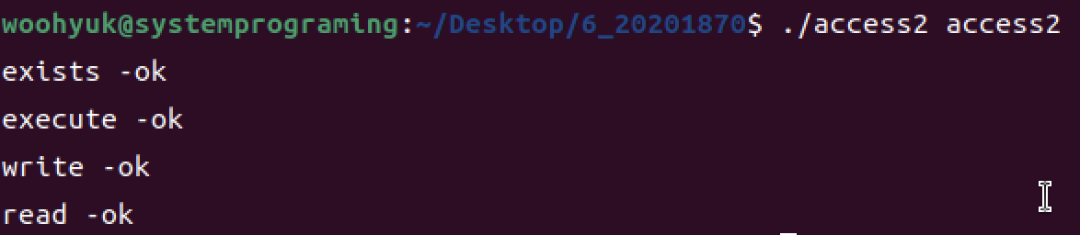
1. umask.c 소스코드
#include <stdio.h>
#include <stdlib.h>
#include <fcntl.h>
#include <sys/stat.h>

//읽기 쓰기권한 설정 하는 모드 정의
#define RW_MODE (S_IWUSR | S_IRUSR | S_IWGRP | S_IRGRP | S_IROTH | S_IWOTH)
int main(int argc, char *argv[]){
//파일 이름 선언
char *fname1 = "ssu_file1";
char *fname2 = "ssu_file2";

//umask 0으로 변경
umask(0);
//파일1 생성
if(creat(fname1, RW_MODE)<0){
fprintf(stderr, "creat error for %s\n", fname1);
exit(1);
}

//umask 변경
umask(S_IWGRP | S_IRGRP | S_IROTH | S_IWOTH);
//파일2 생성
if(creat(fname2, RW_MODE)<0){
fprintf(stderr, "creat error for %s\n", fname2);
exit(1);
}

exit(0);
}
2. umask.c 실행결과
